МОСКОВСКИЙ ГОСУДАРСТВЕННЫЙ АВИАЦИОННЫЙ ИНСТИТУТ
Кафедра прикладной информатики

РАСЧЕТННАЯ РАБОТА
По курсу "Теоретические основы информатики"

Выполнил: ст. гр. 06-221 Кузнецов А.В.

_________________

Проверил: доц. Махорин А.О.

_________________

МОСКВА 2002

Код 4
MainDlg 4
MainDlg.cpp 4
MainDlg.h 9
Matrix 11
Matrix.Cpp 11
Matrix.h 14
MatrixAccessible 15
MatrixAccessible.cpp 15
MatrixAccessible.h 15
MatrixCheckProp 16
MatrixCheckProp.cpp 16
MatrixCheckProp.h 17
MatrixContAccessible 17
MatrixContAccessible.cpp 17
MatrixContAccessible.h 18
MatrixDupeAccessible 18
MatrixDupeAccessible.cpp 18
MatrixDupeAccessible.h 18
MatrixSimpleView 18
MatrixSimpleView.cpp 18
MatrixSimpleView.h 20
MatrixView 21
MatrixView.cpp 21
MatrixView.h 34
Oragraf_view 35
Oragraf_view.cpp 35
Oragraf_view.h 36
OstovTree 36
OstovTree.cpp 36
OstovTree.h 38
OstovTreeView 38
OstovTreeView.cpp 38
OstovTreeView.h 40
StrongList 40
StrongList.cpp 40
StrongList.h 42
StdAfx 43
StdAfx.cpp 43
StdAfx.h 43
Resource 44
Результаты работы 44
Ораграф 44
Программа печати матрицы межности заданного ографа 45
Программа определения достижимости вершин 45
Определния контрдостижимости вершин 46
Взаимная достижимость 46
Печать матриц 47
Печать матрицы достижимости 47
Печать матрицы контрдостижимости 47
Печать матрицы взаимной достижимости 48
Программа проверка свойств отношений. 48
Рефлексивность (иррефлексивность) 48
Симметричность (асимметричность) 48
Транзитивность 49
Антисимметричность 49
Программа печати сильных компонент 49
Программа печати конденсации заданного ографа. 49
Программа нахождения и печати одного любого остовного дерева 50

Код

MainDlg

MainDlg.cpp
// MainDlg.cpp : implementation file
//

#include "stdafx.h"
#include "Orgraf_view.h"
#include "MainDlg.h"

#ifdef _DEBUG
#define new DEBUG_NEW
#undef THIS_FILE
static char THIS_FILE[] = __FILE__;
#endif

static char matrix[]=
{
0,0,0,0,0,0,0,1,0,0,0,0,0,0,0,
0,0,0,0,0,0,0,0,0,0,1,0,0,0,0,
0,0,0,1,0,0,0,0,0,0,0,0,0,0,0,
0,0,0,0,0,0,1,0,0,0,0,0,0,0,0,
0,0,0,1,0,0,0,0,0,0,0,0,0,0,0,
1,0,0,1,0,0,0,0,0,0,0,0,1,0,0,
0,0,0,0,1,0,0,0,0,0,0,1,0,0,0,
0,1,0,0,0,0,0,0,0,0,0,0,0,0,0,
0,0,0,0,0,1,0,0,0,1,0,0,1,0,0,
0,0,0,1,1,0,0,0,1,0,0,0,0,0,0,
1,0,0,0,0,0,0,0,0,0,0,0,0,1,0,
0,0,0,0,0,0,0,0,0,0,0,0,0,0,1,
0,0,0,0,0,0,0,1,0,0,0,0,0,0,0,
0,0,1,0,0,1,0,0,0,0,0,0,0,0,0,
0,0,0,0,1,0,0,0,0,0,0,0,0,0,0
};

/*
static char matrix[]=
{
0,0,0,0,0,0,0,0,0,0,0,0,0,0,0,
0,0,0,0,0,0,0,0,0,0,0,0,0,0,0,
0,0,0,0,0,0,0,0,0,0,0,0,0,0,0,
0,0,0,0,0,0,0,0,0,0,0,0,0,0,0,
0,0,0,0,0,0,0,0,0,0,0,0,0,0,0,
0,0,0,0,0,0,0,0,0,0,0,0,0,0,0,
0,0,0,0,0,0,0,0,0,0,0,0,0,0,0,
0,0,0,0,0,0,0,0,0,0,0,0,0,0,0,
0,0,0,0,0,0,0,0,0,0,0,0,0,0,0,
0,0,0,0,0,0,0,0,0,0,0,0,0,0,0,
0,0,0,0,0,0,0,0,0,0,0,0,0,0,0,
0,0,0,0,0,0,0,0,0,0,0,0,0,0,0,
0,0,0,0,0,0,0,0,0,0,0,0,0,0,0,
0,0,0,0,0,0,0,0,0,0,0,0,0,0,0,
0,0,0,0,0,0,0,0,0,0,0,0,0,0,0
};
*/

/////////////////////////////////////////////////////////////////////////////
// CMainDlg dialog

CMainDlg::CMainDlg(CWnd* pParent /*=NULL*/)
: CDialog(CMainDlg::IDD, pParent)
{
//{{AFX_DATA_INIT(CMainDlg)
m_bFastDraw = FALSE;
//}}AFX_DATA_INIT
}

void CMainDlg::DoDataExchange(CDataExchange* pDX)
{
CDialog::DoDataExchange(pDX);
//{{AFX_DATA_MAP(CMainDlg)
DDX_Check(pDX, IDC_CHECK1, m_bFastDraw);
//}}AFX_DATA_MAP
}

BEGIN_MESSAGE_MAP(CMainDlg, CDialog)
//{{AFX_MSG_MAP(CMainDlg)
ON_WM_CLOSE()
ON_BN_CLICKED(IDC_EXIT, OnExit)
ON_BN_CLICKED(IDC_BUTTON_PATHFIND, OnButtonPathfind)
ON_BN_CLICKED(IDC_BUTTON_DUPEPATH, OnButtonDupepath)
ON_BN_CLICKED(IDC_BUTTON_STRONGLIST, OnButtonStronglist)
ON_BN_CLICKED(IDC_BUTTON_SETMATRIX, OnButtonSetmatrix)
ON_BN_CLICKED(IDC_BUTTON_SHOWMATRIX, OnButtonShowmatrix)
ON_BN_CLICKED(IDC_BUTTON_OSTOV, OnButtonOstov)
ON_BN_CLICKED(IDC_BUTTON_KONDENS, OnButtonKondens)
ON_BN_CLICKED(IDC_CHECK1, OnCheck1)
ON_BN_CLICKED(IDC_BUTTON_KONTR, OnButtonKontr)
ON_BN_CLICKED(IDC_BUTTON_MATRACCESS, OnButtonMatraccess)
ON_BN_CLICKED(IDC_BUTTON_MATR_CONTACCESS, OnButtonMatrContaccess)
ON_BN_CLICKED(IDC_BUTTON_MATR_DUPEACCESS, OnButtonMatrDupeaccess)
ON_BN_CLICKED(IDC_BUTTON_REFLEX, OnButtonReflex)
ON_BN_CLICKED(IDC_BUTTON_SIMETRIC, OnButtonSimetric)
ON_BN_CLICKED(IDC_BUTTON_TRANZETIV, OnButtonTranzetiv)
ON_BN_CLICKED(IDC_BUTTON_ANTISIMETRIC, OnButtonAntisimetric)
//}}AFX_MSG_MAP
END_MESSAGE_MAP()

/////////////////////////////////////////////////////////////////////////////
// CMainDlg message handlers

void CMainDlg::OnCancel()
{
// TODO: Add extra cleanup here

//CDialog::OnCancel();
}

void CMainDlg::OnOK()
{
// TODO: Add extra validation here

//CDialog::OnOK();
}

void CMainDlg::OnClose()
{
OnExit();
}

BOOL CMainDlg::OnInitDialog()
{
CDialog::OnInitDialog();

m_matrix.Create(matrix,15);
OnButtonShowmatrix();
return TRUE; // return TRUE unless you set the focus to a control
// EXCEPTION: OCX Property Pages should return FALSE
}

void CMainDlg::OnExit()
{
m_wndMatrix.Close();
m_wndSimpleMatrix.Close();
m_wndMatrixKondens.Close();
m_wndOstov.DestroyWindow();
m_wndSimplePrint.Close();
m_wndSimpleAccess.Close();
m_wndSimpleContAccess.Close();
m_wndSimpleDupeAccess.Close();
CDialog::OnOK();
}

void CMainDlg::OnButtonPathfind()
{
DisableInput(TRUE);
m_wndMatrix.SetForegroundWindow();
m_wndMatrix.SetOutPutText("Select first point");
int nFirst=m_wndMatrix.GetSelectPoint();
m_wndMatrix.SetOutPutText("Select second point");
int nSecond=m_wndMatrix.GetSelectPoint();
m_wndMatrix.SetOutPutText("");

CDWordArray lstPoint;
if(!m_matrix.GetPathBow(nFirst,nSecond,lstPoint))
{
AfxMessageBox("Маршрут не найден");
}else
{
CString str;
str.Format("Маршрут из %d в %d",nFirst,nSecond);
m_wndMatrix.SetOutPutText(str);
}
m_wndMatrix.HiLightPath(&lstPoint);
ShowPrintMatrix(&lstPoint,m_matrix.GetPointCount(),"Печать маршрута достижимости");

DisableInput(FALSE);
}

void CMainDlg::DisableInput(BOOL b)
{
EnableWindow(!b);
/*GetDlgItem(IDC_EXIT)->EnableWindow(!b);
GetDlgItem(IDC_BUTTON_PATHFIND)->EnableWindow(!b);*/
}

void CMainDlg::OnButtonDupepath()
{
DisableInput(TRUE);
m_wndMatrix.SetForegroundWindow();
m_wndMatrix.SetOutPutText("Select first point");
int nFirst=m_wndMatrix.GetSelectPoint();
m_wndMatrix.SetOutPutText("Select second point");
int nSecond=m_wndMatrix.GetSelectPoint();
m_wndMatrix.SetOutPutText("");

BOOL bError=FALSE;
CDWordArray path1,path2;
if(!m_matrix.GetPathBow(nFirst,nSecond,path1))
{
AfxMessageBox("Маршрут прямой не найден");
bError=TRUE;
}
if(!m_matrix.GetPathBow(nSecond,nFirst,path2))
{
AfxMessageBox("Маршрут обратный не найден");
bError=TRUE;
}
if(!bError)
{
CString str;
str.Format("Взаимная достижимость найдена из %d в %d",nFirst,nSecond);
m_wndMatrix.SetOutPutText(str);
m_wndMatrix.ClearHiLightPath();
m_wndMatrix.AddHiLightPath(&path1);
m_wndMatrix.AddHiLightPath(&path2);

CDWordArray dwa;
dwa.Copy(path1);
path2.RemoveAt(0);
dwa.Append(path2);

ShowPrintMatrix(&dwa,m_matrix.GetPointCount(),"Печать маршрута Взаимной достижимости");
}
DisableInput(FALSE);
}

void CMainDlg::OnButtonStronglist()
{
CStrongList sl;
sl.Create(&m_matrix);
m_wndMatrix.ClearHiLightHeadPath();
for(int i=0;i<sl.GetSize();i++)
{
m_wndMatrix.AddHiLightHeadPath(sl[i]);
}
}

void CMainDlg::OnButtonSetmatrix()
{
m_wndSimpleMatrix.ShowMatrix(&m_matrix);
m_wndSimpleMatrix.SetTitleText("Редактирование простой матрицы");
}

void CMainDlg::OnButtonShowmatrix()
{
if(m_wndMatrix.GetMatrix()==0)
{
m_wndMatrix.ShowMatrix(&m_matrix);
m_wndMatrix.SetTitleText("Основная матрица");
}else
m_wndMatrix.SetForegroundWindow();
}

void CMainDlg::OnButtonOstov()
{
DisableInput(TRUE);
m_wndMatrix.SetForegroundWindow();
m_wndMatrix.SetOutPutText("Select point for head ostov tree");
int nFirst=m_wndMatrix.GetSelectPoint();
m_ostovtree.Create(&m_matrix,nFirst);
m_wndOstov.Create(&m_ostovtree);
m_wndMatrix.SetOutPutText("");
DisableInput(FALSE);
}

void CMainDlg::OnButtonKondens()
{
CStrongList sl;
sl.Create(&m_matrix);
BOOL bRelink=FALSE;
m_matrixKondens.Create(&sl);
m_wndMatrixKondens.ShowMatrix(&m_matrixKondens);
m_wndMatrixKondens.ClearHiLightHeadPath();
for(int i=0;i<sl.GetSize();i++)
{
CDWordArray dwa;
dwa.Add(i);
m_wndMatrixKondens.AddHiLightHeadPath(&dwa);
m_wndMatrixKondens.SetTitleText("Конденсированное дерево");
}
}

void CMainDlg::OnCheck1()
{
UpdateData(TRUE);
m_wndMatrixKondens.SetFastDraw(m_bFastDraw);
m_wndMatrix.SetFastDraw(m_bFastDraw);
}

void CMainDlg::OnButtonKontr()
{
DisableInput(TRUE);
m_wndMatrix.SetForegroundWindow();
m_wndMatrix.SetOutPutText("Select first point");
int nFirst=m_wndMatrix.GetSelectPoint();
m_wndMatrix.SetOutPutText("Select second point");
int nSecond=m_wndMatrix.GetSelectPoint();
m_wndMatrix.SetOutPutText("");
CDWordArray lstPoint;
if(m_matrix.GetPathBow(nSecond,nFirst,lstPoint))
{
CString str;
str.Format("Точка %d с %d контр достижима",nFirst,nSecond);
m_wndMatrix.SetOutPutText(str);
m_wndMatrix.HiLightPath(&lstPoint);
ShowPrintMatrix(&lstPoint,m_matrix.GetPointCount(),"Печать маршрута Контрдостижимости");
}else
{
AfxMessageBox("Точки не котнтр достижимы");
}
DisableInput(FALSE);
}

void CMainDlg::ShowPrintMatrix(CDWordArray *pdwa,int iSize,LPCSTR sText)
{
m_matrixPrint.Create(pdwa,iSize);
m_wndSimplePrint.ShowMatrix(&m_matrixPrint);
m_wndSimplePrint.SetTitleText(sText);
m_wndSimplePrint.SetReadOnly();
}

void CMainDlg::OnButtonMatraccess()
{
m_matrixAccess.CreateMatrixAccessible(&m_matrix);
m_wndSimpleAccess.ShowMatrix(&m_matrixAccess);
m_wndSimpleAccess.SetTitleText("Матрица Достжимости");
m_wndSimpleAccess.SetReadOnly();
}

void CMainDlg::OnButtonMatrContaccess()
{
m_matrixContAccess.CreateMatrixContAccessible(&m_matrix);
m_wndSimpleContAccess.ShowMatrix(&m_matrixContAccess);
m_wndSimpleContAccess.SetTitleText("Матрица КонтрДостижимости");
m_wndSimpleContAccess.SetReadOnly();
}

void CMainDlg::OnButtonMatrDupeaccess()
{
m_matrixDupeAccess.CreateMatrixDupeAccessible(&m_matrix);
m_wndSimpleDupeAccess.ShowMatrix(&m_matrixDupeAccess);
m_wndSimpleDupeAccess.SetTitleText("Матрица ВзаимнойДостижимости");
m_wndSimpleDupeAccess.SetReadOnly();
}

template <class T> msg(T t){AfxMessageBox(t?"Да":"Нет");}
void CMainDlg::OnButtonReflex()
{
msg(m_matrix.IsReflex());
}

void CMainDlg::OnButtonSimetric()
{
msg(m_matrix.IsSimetric());
}

void CMainDlg::OnButtonTranzetiv()
{
msg(m_matrix.IsTransetiv());
}

void CMainDlg::OnButtonAntisimetric()
{
msg(m_matrix.IsAntiSimetric());
}

MainDlg.h
#if !defined(AFX_MAINDLG_H__B9FD2014_E3D1_4E90_AA9A_A066E716FF7E__INCLUDED_)
#define AFX_MAINDLG_H__B9FD2014_E3D1_4E90_AA9A_A066E716FF7E__INCLUDED_

#if _MSC_VER > 1000
#pragma once
#endif // _MSC_VER > 1000
// MainDlg.h : header file
//

/////////////////////////////////////////////////////////////////////////////
// CMainDlg dialog

#include "matrix.h"
#include "matrixview.h"
#include "matrixsimpleview.h"
#include "ostovtree.h"
#include "ostovtreeview.h"

class CMainDlg : public CDialog
{
// Construction
COstovTree m_ostovtree;
COstovTreeView m_wndOstov;

CMatrix m_matrix;
CMatrixView m_wndMatrix;
CMatrix m_matrixKondens;
CMatrixView m_wndMatrixKondens;
CMatrixSimpleView m_wndSimpleMatrix;
CMatrix m_matrixPrint;//матрицы для печати матриц достижимотс, коннтрдостиж и взаим достиж
CMatrixSimpleView m_wndSimplePrint;//для ее печати

CMatrix m_matrixAccess,m_matrixContAccess,m_matrixDupeAccess;
CMatrixSimpleView m_wndSimpleAccess,m_wndSimpleContAccess,m_wndSimpleDupeAccess;

void ShowPrintMatrix(CDWordArray*,int iSize,LPCSTR sText);
void DisableInput(BOOL);
BOOL GetPathPoint(CDWordArray&path);
public:
CMainDlg(CWnd* pParent = NULL); // standard constructor

// Dialog Data
//{{AFX_DATA(CMainDlg)
enum { IDD = IDD_DIALOG_MAIN };
BOOL m_bFastDraw;
//}}AFX_DATA

// Overrides
// ClassWizard generated virtual function overrides
//{{AFX_VIRTUAL(CMainDlg)
protected:
virtual void DoDataExchange(CDataExchange* pDX); // DDX/DDV support
//}}AFX_VIRTUAL

// Implementation
protected:

// Generated message map functions
//{{AFX_MSG(CMainDlg)
virtual void OnCancel();
virtual void OnOK();
afx_msg void OnClose();
virtual BOOL OnInitDialog();
afx_msg void OnExit();
afx_msg void OnButtonPathfind();
afx_msg void OnButtonDupepath();
afx_msg void OnButtonStronglist();
afx_msg void OnButtonSetmatrix();
afx_msg void OnButtonShowmatrix();
afx_msg void OnButtonOstov();
afx_msg void OnButtonKondens();
afx_msg void OnCheck1();
afx_msg void OnButtonKontr();
afx_msg void OnButtonMatraccess();
afx_msg void OnButtonMatrContaccess();
afx_msg void OnButtonMatrDupeaccess();
afx_msg void OnButtonReflex();
afx_msg void OnButtonSimetric();
afx_msg void OnButtonTranzetiv();
afx_msg void OnButtonAntisimetric();
//}}AFX_MSG
DECLARE_MESSAGE_MAP()
};

//{{AFX_INSERT_LOCATION}}
// Microsoft Visual C++ will insert additional declarations immediately before the previous line.

#endif // !defined(AFX_MAINDLG_H__B9FD2014_E3D1_4E90_AA9A_A066E716FF7E__INCLUDED_)

Matrix

Matrix.Cpp
#include "stdafx.h"
#include "matrix.h"

void CMatrix::Create(CDWordArray *pdwa,int iSize)
{
Clear();
m_iSize=iSize;
m_pBuf=new char[m_iSize*m_iSize];
m_bBufNeedDelete=TRUE;
ZeroMemory(m_pBuf,m_iSize*m_iSize);
for(int i=1;i<pdwa->GetSize();i++)
{
SetChecked((*pdwa)[i-1],(*pdwa)[i],vectOut,TRUE);
}
}

void CMatrix::Create(char*pByte,int iSize)
{
Clear();
m_pBuf=pByte;
m_iSize=iSize;
}

void CMatrix::Create(int iSize)
{
Clear();
m_bBufNeedDelete=TRUE;
m_pBuf=new char[iSize*iSize];
m_iSize=iSize;
ZeroMemory(m_pBuf,iSize*iSize);
}

void CMatrix::Create(CStrongList*pStrong)
{
Clear();
m_iSize=pStrong->GetSize();
m_pBuf=new char[m_iSize*m_iSize];
ZeroMemory(m_pBuf,m_iSize*m_iSize);
m_bBufNeedDelete=TRUE;
for(int x=0;x<pStrong->GetSize();x++)
{
for(int y=0;y<pStrong->GetSize();y++)
{//осуществляю перебор всех сильных компонент x&y;
if(x==y)
continue;
for(int i=0;i<(*pStrong)[x]->GetSize();i++)
{
for(int k=0;k<(*pStrong)[y]->GetSize();k++)
{//перебераю все точки одной компненты с другой, ищу vectOut
if(pStrong->GetMatrix()->GetChecked((*(*pStrong)[x])[i],(*(*pStrong)[y])[k],vectOut))
SetChecked(x,y,vectOut,TRUE);
}
}
}
}
}

CMatrix::CMatrix():m_bBufNeedDelete(FALSE)
{
CMatrixAccessible::m_pMatrix=this;
CMatrixContAccessible::m_pMatrix=this;
CMatrixDupeAccessible::m_pMatrix=this;
CMatrixCheckProp::m_pMatrix=this;
Clear();
}

CMatrix::~CMatrix()
{
Clear();
}

CMatrix* CMatrix::GetMatrix()
{
return this;
}

BOOL CMatrix::GetGraphBow(int nIndexPoint,BOW_LIST &bl)
{
ASSERT(nIndexPoint<m_iSize);
if(nIndexPoint>m_iSize)
return FALSE;
bl.RemoveAll();
int i;
for(i=0;i<m_iSize;i++)
{
if(GetAt(i,nIndexPoint)==1)
{
BOW item;
item.v=vectIn;
item.nIndexPoint=i;
bl.Add(item);
}
if(GetAt(nIndexPoint,i)==1)
{
BOW item;
item.v=vectOut;
item.nIndexPoint=i;
bl.Add(item);
}
}
return TRUE;
}

char& CMatrix::GetAt(int x,int y)
{
ASSERT(x<m_iSize&&y<m_iSize);
int ipos=x+y*m_iSize;
return m_pBuf[ipos];
}

int CMatrix::GetPointCount()
{
return m_iSize;
}

BOOL CMatrix::GetPathBow(int nIndexFrom,int nIndexTo,CDWordArray&lstPoint)
{
m_lstParsePoint.RemoveAll();
//m_lstParsePoint.Add(nIndexFrom);lstPoint.Add(nIndexFrom);
BOOL bRes=ParsePath(nIndexFrom,nIndexTo,lstPoint);
m_lstParsePoint.RemoveAll();
if(lstPoint.GetSize()==1)//если маршрут длинной один нужно добавить свойство рефлексивности
lstPoint.Add(lstPoint[0]);
if(!bRes)
lstPoint.RemoveAll();
return bRes;
}

BOOL CMatrix::ParsePath(int nIndexFrom,int nIndexTo,CDWordArray&lstPoint)
{
m_lstParsePoint.Add(nIndexFrom);
lstPoint.Add(nIndexFrom);
if(nIndexFrom==nIndexTo)
return TRUE;
BOW_LIST bl;
GetGraphBow(nIndexFrom,bl);
for(int i=0;i<bl.GetSize();i++)
{
if(bl[i].v==vectOut)
{
if(LoopDetect(bl[i].nIndexPoint))
continue;
if(ParsePath(bl[i].nIndexPoint,nIndexTo,lstPoint))
return TRUE;
}
}
lstPoint.RemoveAt(lstPoint.GetUpperBound());
return FALSE;
}

BOOL CMatrix::LoopDetect(int nIndexPoint)
{
for(int x=0;x<m_lstParsePoint.GetSize();x++)
{//анти loop
if(m_lstParsePoint[x]==nIndexPoint)
return TRUE;
}
return FALSE;
}

BOOL CMatrix::Checked(int x,int y)
{
return GetAt(x,y)==1;
}

void CMatrix::SetChecked(int x,int y,BOOL b)
{
GetAt(x,y)=b?1:0;
}

void CMatrix::Clear()
{
if(m_bBufNeedDelete)
delete m_pBuf;
m_pBuf=0;
m_iSize=0;
m_bBufNeedDelete=FALSE;
}

void CMatrix::SetChecked(int nIndex,int nIndexWith,vect v,BOOL b)
{
switch(v)
{
case vectIn:
SetChecked(nIndexWith,nIndex,b);
break;
case vectOut:
SetChecked(nIndex,nIndexWith,b);
break;
}
}

BOOL CMatrix::GetChecked(int nIndex,int nIndexWith,vect v)
{
switch(v)
{
case vectIn:
return Checked(nIndexWith,nIndex);
break;
case vectOut:
return Checked(nIndex,nIndexWith);
break;
}
return FALSE;
}

BOOL CMatrix::IsPathExist(int nIndexFirst,int nIndexSecond)
{
CDWordArray lstPoint;
return GetPathBow(nIndexFirst,nIndexSecond,lstPoint);
}

Matrix.h
#include "stronglist.h"
#include "matrixaccessible.h"
#include "matrixcontaccessible.h"
#include "matrixdupeaccessible.h"
#include "matrixcheckprop.h"

class CMatrix:public CMatrixAccessible,public CMatrixContAccessible,public CMatrixDupeAccessible,
public CMatrixCheckProp
{
BOOL m_bBufNeedDelete;
char *m_pBuf;
int m_iSize;
CDWordArray m_lstParsePoint;//anti loop

CMatrix* GetMatrix();
void Clear();
BOOL LoopDetect(int nIndexPoint);
char& GetAt(int x,int y);
//рекурсивная функция для нахождения маршрута
BOOL ParsePath(int nIndexFrom,int nIndexTo,CDWordArray&lstPoint);
public:
enum vect{vectIn,vectOut};
typedef struct
{
vect v;
int nIndexPoint;
}BOW,PBOW;
typedef CArray<BOW,BOW&> BOW_LIST;

CMatrix();
~CMatrix();
BOOL Checked(int x,int y);
//vect является определяющим для nIndex 7,1,vectIn,TRUE образует заход в 7 из 1
BOOL GetChecked(int nIndex,int nIndexWith,vect v);
void SetChecked(int nIndex,int nIndexWith,vect v,BOOL);
//устанавливат значение в матрице
void SetChecked(int x,int y,BOOL);
//указатель на матрицу как в задании, размер=высота (высота=ширина)
void Create(char *pByte,int iSize);
//создает матрицу из строгого листа
void Create(CStrongList*);
//создает матрицу из маршрута
void Create(CDWordArray*,int iSize);
//создает пустую матрицу
void Create(int iSize);
//возвращает кол-во точек в татрице (m_iSize)
int GetPointCount();
//возвращает массив дуг,для указанной точки
BOOL GetGraphBow(int nIndexPoint,BOW_LIST &bl);
//возвращает маршурт достижимости
BOOL GetPathBow(int nIndexFrom,int nIndexTo,CDWordArray&lstPoint);
//точка 2 достижима из 1?
BOOL IsPathExist(int nIndexFrom,int nIndexTo);
};

MatrixAccessible

MatrixAccessible.cpp
#include "stdafx.h"
#include "matrix.h"

void CMatrixAccessible::CreateMatrixAccessible(CMatrix* pSource)
{
m_pMatrix->Create(pSource->GetPointCount());
for(int y=0;y<pSource->GetPointCount();y++)
{
for(int x=0;x<pSource->GetPointCount();x++)
{
if(pSource->IsPathExist(y,x))
m_pMatrix->SetChecked(y,x,CMatrix::vectOut,TRUE);
}
}
}

MatrixAccessible.h
//для создания матрицы достижимости
class CMatrix;

class CMatrixAccessible
{
protected:
CMatrix* m_pMatrix;
public:
//из указанной матрицы создает матрицу достижимости в себе
void CreateMatrixAccessible(CMatrix* pSource);
};

MatrixCheckProp

MatrixCheckProp.cpp
#include "stdafx.h"
#include "matrix.h"

BOOL CMatrixCheckProp::IsAntiSimetric()
{
for(int x=0;x<m_pMatrix->GetPointCount();x++)
{
for(int y=0;y<m_pMatrix->GetPointCount();y++)
{
if(x==y)
continue;
if(m_pMatrix->Checked(x,y)==m_pMatrix->Checked(y,x))
{
return FALSE;
}
}
}
return TRUE;
}

BOOL CMatrixCheckProp::IsReflex()
{//пробегаюсь по матрице
BOOL bres=FALSE;
for(int x=0;x<m_pMatrix->GetPointCount();x++)
{
for(int y=0;y<m_pMatrix->GetPointCount();y++)
{
if(m_pMatrix->Checked(x,y))
{
bres=TRUE;
if(x!=y)
return FALSE;
}
}
}
return bres;
}

BOOL CMatrixCheckProp::IsSimetric()
{
for(int x=0;x<m_pMatrix->GetPointCount();x++)
{
for(int y=0;y<m_pMatrix->GetPointCount();y++)
{
if(m_pMatrix->Checked(x,y)!=m_pMatrix->Checked(y,x))
{
return FALSE;
}
}
}
return TRUE;
}

BOOL CMatrixCheckProp::IsTransetiv()
{
for(int x=0;x<m_pMatrix->GetPointCount();x++)
{
for(int y=0;y<m_pMatrix->GetPointCount();y++)
{
for(int z=0;z<m_pMatrix->GetPointCount();z++)
{
if(
!(m_pMatrix->IsPathExist(x,y)&&m_pMatrix->IsPathExist(y,z)&&m_pMatrix->IsPathExist(z,x))
)
{
return FALSE;
}
}
}
}
return TRUE;
}

MatrixCheckProp.h
class CMatrix;

class CMatrixCheckProp
{
protected:
CMatrix* m_pMatrix;
public:

//матрица рефлексивна
BOOL IsReflex();
//симетрицность
BOOL IsSimetric();
//транзитвность
BOOL IsTransetiv();
//антисемитричность
BOOL IsAntiSimetric();
};

MatrixContAccessible

MatrixContAccessible.cpp
#include "stdafx.h"
#include "matrix.h"

void CMatrixContAccessible::CreateMatrixContAccessible(CMatrix* pSource)
{
m_pMatrix->Create(pSource->GetPointCount());
for(int y=0;y<pSource->GetPointCount();y++)
{
for(int x=0;x<pSource->GetPointCount();x++)
{
if(pSource->IsPathExist(x,y))
m_pMatrix->SetChecked(y,x,CMatrix::vectOut,TRUE);
}
}
}

MatrixContAccessible.h
class CMatrix;

class CMatrixContAccessible
{
protected:
CMatrix *m_pMatrix;
public:
void CreateMatrixContAccessible(CMatrix*);
};

MatrixDupeAccessible

MatrixDupeAccessible.cpp
#include "stdafx.h"
#include "matrix.h"

void CMatrixDupeAccessible::CreateMatrixDupeAccessible(CMatrix* pSource)
{
m_pMatrix->Create(pSource->GetPointCount());
for(int y=0;y<pSource->GetPointCount();y++)
{
for(int x=0;x<pSource->GetPointCount();x++)
{
if(pSource->IsPathExist(y,x)&&pSource->IsPathExist(x,y))
m_pMatrix->SetChecked(y,x,CMatrix::vectOut,TRUE);
}
}
}

MatrixDupeAccessible.h
class CMatrix;
class CMatrixDupeAccessible
{
protected:
CMatrix *m_pMatrix;
public:
void CreateMatrixDupeAccessible(CMatrix*);
};

MatrixSimpleView

MatrixSimpleView.cpp
#include "stdafx.h"
#include "matrixsimpleview.h"
#include "matrix.h"

#define FREESPACE (5)
#define ITEMSPACE (m_iscale+FREESPACE)

CMatrixSimpleView::CMatrixSimpleView():m_iscale(16),m_bReadOnly(FALSE)
{
;
}

void CMatrixSimpleView::ShowMatrix(CMatrix*p)
{
m_pMatrix=p;
m_lstState.SetSize(m_pMatrix->GetPointCount()*m_pMatrix->GetPointCount());
CreateView();
}

void CMatrixSimpleView::CreateView()
{
if(!IsWindow(m_hWnd))
{
m_brush.CreateSolidBrush(RGB(128,128,128));
m_hcursor=LoadCursor(0,IDC_ARROW);
CRect rect;
rect.left=0;rect.top=0;
rect.right=(m_iscale+FREESPACE)*m_pMatrix->GetPointCount()+m_iscale+FREESPACE;
rect.bottom=(m_iscale+FREESPACE)*m_pMatrix->GetPointCount()+m_iscale*2+FREESPACE;
CWnd::CreateEx(0,AfxRegisterWndClass(CS_NOCLOSE,m_hcursor,m_brush),"Matrix simple view",WS_OVERLAPPEDWINDOW&~(WS_THICKFRAME|WS_MAXIMIZEBOX),rect,0,0);
CenterWindow();
ShowWindow(SW_SHOW);
//ShowWindow(SW_MAXIMIZE);
}else
{
RedrawWindow();
SetForegroundWindow();
}
}

void CMatrixSimpleView::Paint()
{
CPaintDC dc(this);
for(int x=0;x<m_pMatrix->GetPointCount();x++)
{
for(int y=0;y<m_pMatrix->GetPointCount();y++)
{
DrawItem(&dc,x,y,m_pMatrix->Checked(x,y));
}
}
}

LRESULT CMatrixSimpleView::WindowProc(UINT message,WPARAM wParam,LPARAM lParam)
{
switch(message)
{
case WM_LBUTTONDOWN:
if(!m_bReadOnly)
{
int xPos = LOWORD(lParam);
int yPos = HIWORD(lParam);
int x,y;
GetItemFromPoint(CPoint(xPos,yPos),x,y);
if(x<m_pMatrix->GetPointCount()&&y<m_pMatrix->GetPointCount())
{
m_pMatrix->SetChecked(x,y,!m_pMatrix->Checked(x,y));
RedrawWindow();
}
}
break;
case WM_PAINT:
Paint();
break;
}
return CWnd::WindowProc(message,wParam,lParam);
}

void CMatrixSimpleView::DrawItem(CDC*pdc,int x,int y,BOOL b)
{
pdc->Ellipse(GetItemRect(x,y));
if(b)
pdc->InvertRect(GetItemRect(x,y));
}

CRect CMatrixSimpleView::GetItemRect(int x,int y)
{
CRect rect(0,0,m_iscale,m_iscale);
CPoint pt;
pt.x=m_iscale2+x*(m_iscale+FREESPACE);
pt.y=m_iscale2+y*(m_iscale+FREESPACE);
rect+=pt;
return rect;
}

void CMatrixSimpleView::GetItemFromPoint(CPoint&pt,int &x,int &y)
{
CPoint ppp(pt);
ppp.x-=FREESPACE;
ppp.y-=FREESPACE;
ppp.x=ITEMSPACE;
ppp.y=ITEMSPACE;
x=ppp.x;
y=ppp.y;
}

void CMatrixSimpleView::Close()
{
DestroyWindow();
}

void CMatrixSimpleView::SetTitleText(LPCSTR sText)
{
SetWindowText(sText);
}

void CMatrixSimpleView::SetReadOnly(BOOL b/* =TRUE */)
{
m_bReadOnly=b;
}

MatrixSimpleView.h
class CMatrix;
class CMatrixSimpleView:public CWnd
{
CMatrix*m_pMatrix;
CDWordArray m_lstState;
int m_iscale;
CBrush m_brush;
HCURSOR m_hcursor;
BOOL m_bReadOnly;

CRect GetItemRect(int x,int y);
void GetItemFromPoint(CPoint&pt,int &x,int &y);
virtual LRESULT WindowProc(UINT message,WPARAM wParam,LPARAM lParam);
void CreateView();
void DrawItem(CDC*pdc,int x,int y,BOOL);
void Paint();
public:
CMatrixSimpleView();
void ShowMatrix(CMatrix*);
void Close();
void SetTitleText(LPCSTR sText);
void SetReadOnly(BOOL b=TRUE);
};

MatrixView

MatrixView.cpp
#include "stdafx.h"
#include "matrixview.h"
#include "matrix.h"
#include "math.h"

#define POINTRADIUS (m_iscale*34)
#define ARROWRADIUS (m_iscale*14)
#define ARROWRADIUSEND (m_iscale*17)
#define POINTFREESPACE (POINTRADIUS*2)
#define POINTHEADSIZE (m_iscale*115)

CMatrixView::CMatrixView():m_iscale(64),
m_iCapturePoint(-1),m_bTerminateOnPointSelect(FALSE),m_pMatrix(0),
m_bFastDraw(FALSE)
{
;
}

void CMatrixView::ShowMatrix(CMatrix*pMatrix)
{
m_pMatrix=pMatrix;

CreateView();
Paint();
}

int CMatrixView::DoModal()
{
return RunModalLoop();
}

void CMatrixView::CreateView()
{
if(!IsWindow(m_hWnd))
{
m_brush.CreateSolidBrush(RGB(128,128,128));
m_hcursor=LoadCursor(0,IDC_ARROW);

int sizex=sqrt(m_pMatrix->GetPointCount())+1;
int sizey=m_pMatrix->GetPointCount()sizex+1;
CRect rect;
rect.left=0;rect.top=0;
rect.right=sizex*m_iscale+POINTFREESPACE*(sizex-1);
rect.bottom=sizey*m_iscale+POINTRADIUS+POINTFREESPACE*(sizey-1);
CWnd::CreateEx(0,AfxRegisterWndClass(CS_NOCLOSE,m_hcursor,0),"Matrix",WS_OVERLAPPEDWINDOW,rect,0,0);
{
CPaintDC paintdc(this);
m_bm.CreateBitmap(GetSystemMetrics(SM_CXFULLSCREEN),GetSystemMetrics(SM_CYFULLSCREEN),paintdc.GetDeviceCaps(PLANES),paintdc.GetDeviceCaps(BITSPIXEL),0);
}
Relink();
CenterWindow();
ShowWindow(SW_SHOW);
//ShowWindow(SW_MAXIMIZE);
}else
{
SetForegroundWindow();
Relink();
RedrawWindow();
}
}

void CMatrixView::Relink()
{
ClearHiLightPath();
ClearHiLightHeadPath();
m_lstPointCountLink.SetSize(m_pMatrix->GetPointCount());
m_lstPoint.SetSize(m_pMatrix->GetPointCount());
for(int i=0;i<m_pMatrix->GetPointCount();i++)
{
m_lstPoint[i]=GetOriginalPointCoord(i);
}
RedrawWindow();
}

CPoint CMatrixView::GetPointCoord(int nIndexPoint)
{
return m_lstPoint[nIndexPoint];
}

void CMatrixView::Paint()
{
int sizex=sqrt(m_pMatrix->GetPointCount())+1;
CPaintDC paintdc(this);
CRect rect;GetClientRect(&rect);
CDC dc;dc.CreateCompatibleDC(&paintdc);
dc.SelectObject(&m_bm);
CDC *pdc=0;
if(m_bFastDraw)
pdc=&paintdc;
else
pdc=&dc;
pdc->FillRect(rect,&m_brush);
ZeroMemory(m_lstPointCountLink.GetData(),m_lstPointCountLink.GetSize()*4);
for(int i=0;i<m_pMatrix->GetPointCount();i++)
{
DrawPoint(i,pdc);
}
for(i=0;i<m_pMatrix->GetPointCount();i++)
{
CMatrix::BOW_LIST bl;
m_pMatrix->GetGraphBow(i,bl);
for(int b=0;b<bl.GetSize();b++)
{
if(bl[b].v==CMatrix::vectOut)
DrawArrow(i,bl[b].nIndexPoint,pdc);
}
}
pdc->TextOut(0,0,m_sOutPutText);
if(!m_bFastDraw)
paintdc.BitBlt(0,0,rect.Width(),rect.Height(),&dc,0,0,SRCCOPY);
}

void CMatrixView::DrawPoint(int nIndexPoint,CDC*pDc)
{
CPen pen;
int ipen=FindInHilight(nIndexPoint);
if(ipen!=-1)
{
GetColor(ipen,pen);
}else
{
pen.CreatePen(PS_SOLID,POINTHEADSIZE,RGB(0,0,0));
}
CPen* p=(CPen*)pDc->SelectObject(&pen);
pDc->Ellipse(GetPointRect(nIndexPoint));
pDc->SelectObject(p);
CString str;
str.Format("%d",nIndexPoint);
pDc->DrawText(str,GetPointRect(nIndexPoint),DT_CENTER|DT_VCENTER|DT_SINGLELINE);
}

LRESULT CMatrixView::WindowProc(UINT message,WPARAM wParam,LPARAM lParam)
{
switch(message)
{
case WM_LBUTTONDOWN:
{
if(m_bTerminateOnPointSelect)
{
CPoint pt;
GetCursorPos(&pt);
ScreenToClient(&pt);
int i=GetPointFromCoord(pt);
if(i!=-1)
{
EndModalLoop(i);
m_bTerminateOnPointSelect=FALSE;
}
}else
{
if(m_iCapturePoint!=-1)
ReleaseCapture();
SetCapture();
CPoint pt;
GetCursorPos(&pt);
ScreenToClient(&pt);
m_pickupPoint=pt;
m_iCapturePoint=GetPointFromCoord(pt);
}
}
break;
case WM_MOUSEMOVE:
if(m_iCapturePoint!=-1)
{
int xPos=(int)LOWORD(lParam);
int yPos=(int)HIWORD(lParam);
m_lstPoint[m_iCapturePoint]+=CPoint(xPos,yPos)-m_pickupPoint;
m_pickupPoint=CPoint(xPos,yPos);
RedrawWindow();
}
break;
case WM_LBUTTONUP:
{
m_iCapturePoint=-1;
ReleaseCapture();
}
break;
case WM_CLOSE:
EndModalLoop(0);
break;
case WM_PAINT:
Paint();
}
return CWnd::WindowProc(message,wParam,lParam);
}

CPoint CMatrixView::GetOriginalPointCoord(int nIndexPoint)
{
CPoint pt;
int sizex=sqrt(m_pMatrix->GetPointCount())+1;
int posy=nIndexPointsizex;
int posx=nIndexPoint-posy*sizex;
pt.x=posx*m_iscale+POINTRADIUS2+POINTFREESPACE*posx;//прибавляем чтоб не залезало за границу экрана
pt.y=posy*m_iscale+POINTRADIUS2+POINTFREESPACE*posy;
return pt;
}

void CMatrixView::DrawArrow(int nIndexFirstPoint,int nIndexSecondPoint,CDC*pdc)
{
CPoint pt1,pt2;
CPen pen;
int ipen=FindPairInHilight(nIndexFirstPoint,nIndexSecondPoint);
if(ipen!=-1)
{
GetColor(ipen,pen);
}else
{
pen.CreatePen(PS_SOLID,1,RGB(0,0,0));
}
CPen* pp=pdc->SelectObject(&pen);
pt1=GetLinkCoord(nIndexFirstPoint);
pt2=GetLinkCoord(nIndexSecondPoint);
pdc->MoveTo(pt1);
pdc->LineTo(pt2);
CRect rect(0,0,ARROWRADIUS,ARROWRADIUS );
rect+=CPoint(pt2.x-ARROWRADIUS2,pt2.y-ARROWRADIUS2);
pdc->Ellipse(rect);
CRect rect2(0,0,ARROWRADIUSEND,ARROWRADIUSEND);
rect2+=CPoint(pt1.x-ARROWRADIUSEND2,pt1.y-ARROWRADIUSEND2);
pdc->Ellipse(rect2);
pdc->SelectObject(pp);
}

int CMatrixView::GetPointFromCoord(CPoint& pt)
{
for(int i=m_pMatrix->GetPointCount()-1;i>=0;i--)
{
if(GetPointRect(i).PtInRect(pt))
return i;
}
return -1;
}

CRect CMatrixView::GetPointRect(int nIndexPoint)
{
CRect rect(0,0,POINTRADIUS,POINTRADIUS);
CPoint pt=GetPointCoord(nIndexPoint);
pt.x-=POINTRADIUS2;
pt.y-=POINTRADIUS2;
rect+=pt;
return rect;
}

CPoint CMatrixView::GetLinkCoord(int nIndexPoint)
{
CPoint pt=GetPointCoord(nIndexPoint);
m_lstPointCountLink[nIndexPoint]++;
pt.y+=m_lstPointCountLink[nIndexPoint]*ARROWRADIUS;
return pt;
}

void CMatrixView::SetOutPutText(LPCSTR sText)
{
m_sOutPutText=sText;
if(IsWindow(m_hWnd))
RedrawWindow();
}

int CMatrixView::GetSelectPoint()
{
if(!IsWindow(m_hWnd))
return -1;
m_bTerminateOnPointSelect=TRUE;
return DoModal();
}

void CMatrixView::Close()
{
if(IsWindow(m_hWnd))
{
EndModalLoop(0);
DestroyWindow();
}
}

void CMatrixView::HiLightPath(CDWordArray *plstPoint)
{
ClearHiLightPath();
AddHiLightPath(plstPoint);
}

int CMatrixView::FindPairInHilight(int nIndexFirstPoint,int nIndexSecondPoint)
{
for(int w=0;w<m_lstHilightPoint.GetSize();w++)
{
CDWordArray *p=m_lstHilightPoint[w];
if(p->GetSize()<2)
return -1;
for(int i=0;i<p->GetSize()-1;i++)
{
if((*p)[i]==nIndexFirstPoint&&(*p)[i+1]==nIndexSecondPoint)
{
return w;
}
}
}
return -1;
}

int CMatrixView::FindInHilight(int nIndexPoint)
{
for(int w=0;w<m_lstHilightHeadPoint.GetSize();w++)
{
CDWordArray *p=m_lstHilightHeadPoint[w];
for(int i=0;i<p->GetSize();i++)
{
if((*p)[i]==nIndexPoint)
{
return w;
}
}
}
return -1;
}

void CMatrixView::GetColor(int i,CPen&pen)
{
switch(i)
{
case 0:pen.CreatePen(PS_DASH,POINTHEADSIZE,RGB(255,0,0));break;
case 1:pen.CreatePen(PS_DOT,POINTHEADSIZE,RGB(0,255,0));break;
case 2:pen.CreatePen(PS_DASHDOT,POINTHEADSIZE,RGB(0,0,255));break;
case 3:pen.CreatePen(PS_DASHDOTDOT,POINTHEADSIZE,RGB(255,255,0));break;
case 4:pen.CreatePen(PS_JOIN_BEVEL,POINTHEADSIZE,RGB(0,255,255));break;
case 5:pen.CreatePen(PS_ENDCAP_FLAT,POINTHEADSIZE,RGB(255,0,255));break;
case 6:pen.CreatePen(PS_ENDCAP_FLAT,POINTHEADSIZE,RGB(128,0,255));break;
case 7:pen.CreatePen(PS_ENDCAP_FLAT,POINTHEADSIZE,RGB(128,0,128));break;
case 8:pen.CreatePen(PS_ENDCAP_FLAT,POINTHEADSIZE,RGB(255,128,128));break;
case 9:pen.CreatePen(PS_ENDCAP_FLAT,POINTHEADSIZE,RGB(0,0,128));break;
case 10:pen.CreatePen(PS_ENDCAP_FLAT,POINTHEADSIZE,RGB(128,255,0));break;
case 11:pen.CreatePen(PS_ENDCAP_FLAT,POINTHEADSIZE,RGB(0,128,255));break;
case 12:pen.CreatePen(PS_ENDCAP_FLAT,POINTHEADSIZE,RGB(255,128,255));break;
case 13:pen.CreatePen(PS_ENDCAP_FLAT,POINTHEADSIZE,RGB(128,128,255));break;
case 14:pen.CreatePen(PS_ENDCAP_FLAT,POINTHEADSIZE,RGB(255,255,255));break;
default:
pen.CreatePen(PS_SOLID,POINTHEADSIZE,RGB(0,0,0));break;
}
}

void CMatrixView::AddHiLightPath(CDWordArray *plstPoint)
{
CDWordArray*p=new CDWordArray;
m_lstHilightPoint.Add(p);
p->Copy(*plstPoint);
RedrawWindow();
}

void CMatrixView::ClearHiLightPath()
{
for(int i=0;i<m_lstHilightPoint.GetSize();i++)
{
delete m_lstHilightPoint[i];
}
m_lstHilightPoint.RemoveAll();
}

CMatrixView::~CMatrixView()
{
ClearHiLightPath();
ClearHiLightHeadPath();
}

void CMatrixView::AddHiLightHeadPath(CDWordArray *plstPoint)
{
CDWordArray*p=new CDWordArray;
m_lstHilightHeadPoint.Add(p);
p->Copy(*plstPoint);
RedrawWindow();
}

void CMatrixView::ClearHiLightHeadPath()
{
for(int i=0;i<m_lstHilightHeadPoint.GetSize();i++)
delete m_lstHilightHeadPoint[i];
m_lstHilightHeadPoint.RemoveAll();
}

CMatrix* CMatrixView::GetMatrix()
{
return m_pMatrix;
}

void CMatrixView::SetFastDraw(BOOL b)
{
m_bFastDraw=b;
}

void CMatrixView::SetTitleText(LPCSTR sText)
{
SetWindowText(sText);
}

MatrixView.h
class CMatrix;
class CMatrixView:public CWnd
{
CMatrix* m_pMatrix;
int m_iscale;
CBrush m_brush;
CBitmap m_bm;
BOOL m_bFastDraw;
HCURSOR m_hcursor;
CArray<CPoint,CPoint&> m_lstPoint;
//каждый элемент принадлежит точке, он знает сколько линков идет на или с точки
CDWordArray m_lstPointCountLink;
//список точек который нужно подсвечивать(и соеденяющие их дуги)
CArray<CDWordArray*,CDWordArray*> m_lstHilightPoint;
CArray<CDWordArray*,CDWordArray*> m_lstHilightHeadPoint;
int m_iCapturePoint;CPoint m_pickupPoint;
CString m_sOutPutText;
BOOL m_bTerminateOnPointSelect;

void CreateView();
void Paint();
virtual LRESULT WindowProc(UINT message,WPARAM wParam,LPARAM lParam);
int GetPointFromCoord(CPoint&);
CPoint GetPointCoord(int nIndexPoint);
CRect GetPointRect(int nIndexPoint);
CPoint GetOriginalPointCoord(int nIndexPoint);
CPoint GetLinkCoord(int nIndexPoint);
void DrawPoint(int nIndexPoint,CDC*);
int FindPairInHilight(int nIndexFirstPoint,int nIndexSecondPoint);
int FindInHilight(int nIndexPoint);
void DrawArrow(int nIndexFirstPoint,int nIndexSecondPoint,CDC *pdc);
void GetColor(int i,CPen&);
public:
CMatrixView();
~CMatrixView();
void SetFastDraw(BOOL);
void ShowMatrix(CMatrix*);
CMatrix* GetMatrix();
//перегружает изображение заново
void Relink();
int DoModal();
void Close();
void SetTitleText(LPCSTR sText);
void SetOutPutText(LPCSTR sText);
int GetSelectPoint();
//доабавляет подстветку дуг
void HiLightPath(CDWordArray*plstPoint);
void AddHiLightPath(CDWordArray*plstPoint);
void ClearHiLightPath();
//добавляет в подсветку Головок
void AddHiLightHeadPath(CDWordArray*plstPoint);
void ClearHiLightHeadPath();
};

Oragraf_view

Oragraf_view.cpp
// Orgraf_view.cpp : Defines the entry point for the console application.
//

#include "stdafx.h"
#include "Orgraf_view.h"
#include "maindlg.h"

#ifdef _DEBUG
#define new DEBUG_NEW
#undef THIS_FILE
static char THIS_FILE[] = __FILE__;
#endif

/////////////////////////////////////////////////////////////////////////////
// The one and only application object

CWinApp theApp;

using namespace std;

int _tmain(int argc, TCHAR* argv[], TCHAR* envp[])
{
int nRetCode = 0;

// initialize MFC and print and error on failure
if (!AfxWinInit(::GetModuleHandle(NULL), NULL, ::GetCommandLine(), 0))
{
// TODO: change error code to suit your needs
cerr << _T("Fatal Error: MFC initialization failed") << endl;
nRetCode = 1;
}
else
{
// TODO: code your application's behavior here.
CString strHello;
strHello.LoadString(IDS_HELLO);
cout << (LPCTSTR)strHello << endl;

CMainDlg dlg;
dlg.DoModal();
}

return nRetCode;
}

Oragraf_view.h

#if !defined(AFX_ORGRAF_VIEW_H__94BF1D88_9BF8_4C1B_924D_7E3FF9086C8A__INCLUDED_)
#define AFX_ORGRAF_VIEW_H__94BF1D88_9BF8_4C1B_924D_7E3FF9086C8A__INCLUDED_

#if _MSC_VER > 1000
#pragma once
#endif // _MSC_VER > 1000

#include "resource.h"

#endif // !defined(AFX_ORGRAF_VIEW_H__94BF1D88_9BF8_4C1B_924D_7E3FF9086C8A__INCLUDED_)

OstovTree

OstovTree.cpp
#include "stdafx.h"
#include "ostovtree.h"
#include "matrix.h"

COstovTree::~COstovTree()
{
Clear();
}

void COstovTree::Create(CMatrix*p,int nIndexPoint)
{
Clear();
m_nHead=nIndexPoint;
m_pMatrix=p;
ParsePath(nIndexPoint);
m_lstParsePoint.RemoveAll();
}

void COstovTree::Clear()
{
m_lstParsePoint.RemoveAll();
for(int i=0;i<m_lstTree.GetSize();i++)
{
delete m_lstTree[i];
}
m_lstTree.RemoveAll();
}

BOOL COstovTree::LoopDetect(int nIndexPoint)
{
for(int x=0;x<m_lstParsePoint.GetSize();x++)
{//анти loop
if(m_lstParsePoint[x]==nIndexPoint)
return TRUE;
}
return FALSE;
}

void COstovTree::ParsePath(int nIndex)
{
m_lstParsePoint.Add(nIndex);
CMatrix::BOW_LIST bl;
m_pMatrix->GetGraphBow(nIndex,bl);
for(int i=0;i<bl.GetSize();i++)
{
if(bl[i].v==CMatrix::vectOut)
{
if(LoopDetect(bl[i].nIndexPoint))
continue;
ITEM *p=new ITEM;
p->nMaster=nIndex;
p->nSlave=bl[i].nIndexPoint;
m_lstTree.Add(p);
ParsePath(bl[i].nIndexPoint);
}
}
}

int COstovTree::GetHeadPoint()
{
return m_nHead;
}

void COstovTree::GetItemChid(int nIndexPoint,CDWordArray&wa)
{
wa.RemoveAll();
for(int i=0;i<m_lstTree.GetSize();i++)
{
if(m_lstTree[i]->nMaster==nIndexPoint)
wa.Add(m_lstTree[i]->nSlave);
}
}

OstovTree.h
class CMatrix;
class COstovTree
{
typedef struct
{
int nMaster;
int nSlave;
}ITEM;
CArray<ITEM*,ITEM*> m_lstTree;
CDWordArray m_lstParsePoint;//anti loop
CMatrix*m_pMatrix;
int m_nHead;

BOOL LoopDetect(int nIndexPoint);
void ParsePath(int nIndex);
public:
~COstovTree();
void Clear();
void Create(CMatrix*,int nIndexPoint);
int GetHeadPoint();//== Create_nIndexPoint
void GetItemChid(int nIndexPoint,CDWordArray&wa);
};

OstovTreeView

OstovTreeView.cpp
#include "stdafx.h"
#include "ostovtreeview.h"
#include "ostovtree.h"

void COstovTreeView::Create(COstovTree*p)
{
if(!IsWindow(m_hWnd))
{
CRect rect(0,0,200,200);
CreateEx(0,AfxRegisterWndClass(0),"Остовное дерево",WS_VISIBLE|WS_OVERLAPPEDWINDOW,rect,0,0);
GetClientRect(&rect);
m_wnd.Create(WS_VISIBLE|TVS_HASBUTTONS|TVS_LINESATROOT|TVS_HASLINES,rect,this,0);
CenterWindow();
}
m_pOstovTree=p;
LoadList();
SetForegroundWindow();
}

void COstovTreeView::LoadList()
{
m_wnd.DeleteAllItems();
int head=m_pOstovTree->GetHeadPoint();
CString str;
str.Format("Item %d",head);
HTREEITEM httt=m_wnd.InsertItem(str,TVI_ROOT);
CDWordArray wa;
m_pOstovTree->GetItemChid(head,wa);
LoadFor(httt,&wa);
m_wnd.Expand(httt,TVE_EXPAND);
}

void COstovTreeView::LoadFor(HTREEITEM hti,CDWordArray*pwa)
{
CDWordArray wa2;
for(int i=0;i<pwa->GetSize();i++)
{
CString str;
str.Format("Item %d",(*pwa)[i]);
HTREEITEM httt=m_wnd.InsertItem(str,hti);
m_pOstovTree->GetItemChid((*pwa)[i],wa2);
if(wa2.GetSize()!=0)
{
LoadFor(httt,&wa2);
m_wnd.Expand(httt,TVE_EXPAND);
}
}
}

LRESULT COstovTreeView::WindowProc(UINT message,WPARAM wParam,LPARAM lParam)
{
switch(message)
{
case WM_SIZE:
CRect rect;
GetClientRect(&rect);
if(IsWindow(m_wnd.m_hWnd))
m_wnd.MoveWindow(rect);
}
return CWnd::WindowProc(message,wParam,lParam);
}

OstovTreeView.h
class COstovTree;
class COstovTreeView:public CWnd
{
COstovTree* m_pOstovTree;
CTreeCtrl m_wnd;

LRESULT WindowProc(UINT message,WPARAM wParam,LPARAM lParam);
void LoadFor(HTREEITEM hti,CDWordArray*pwa);
void LoadList();
public:
void Create(COstovTree*);
};

StrongList

StrongList.cpp
#include "stdafx.h"
#include "stronglist.h"
#include "matrix.h"

CDWordArray *CStrongList::AddItem()
{
CDWordArray *p=new CDWordArray;
(*this).Add(p);
return p;
}

CStrongList::~CStrongList()
{
Clear();
}

void CStrongList::Clear()
{
for(int i=0;i<GetSize();i++)
{
delete (*this)[i];
}
RemoveAll();
}

void CStrongList::Create(CMatrix*pMatrix)
{
Clear();
m_pMatrix=pMatrix;

//создаем полный список атомарных компонент
m_lstTotal.SetSize(pMatrix->GetPointCount());
for(int i=0;i<pMatrix->GetPointCount();i++)
m_lstTotal[i]=i;

//проходим по списку поталу, ищем в нем компоненты
for(int x=0;x<m_lstTotal.GetSize();x++)
{
for(int y=x+1;y<m_lstTotal.GetSize();y++)
{
CDWordArray lstPoint;
if(GetPutyStrongList(m_lstTotal[x],m_lstTotal[y],lstPoint))
{//ага, в тотале есть такая компонента, создаем полный список элементов принадлежщих этой компоненте
ParseComponent(&lstPoint);
x=-1;
y=-1;
break;
}
}
}
for(i=0;i<m_lstTotal.GetSize();i++)
{
AddItem()->Add(m_lstTotal[i]);
}
}

void CStrongList::ParseComponent(CDWordArray*pWordList)
{
CDWordArray *pComponent=AddItem();
AddNewItem(*pComponent,pWordList);//добовляем уже существующие к основной компоненте
for(int x=0;x<pWordList->GetSize();x++)
{//делаем поиск для каждой компоненты из списка по тоталу
for(int y=0;y<m_lstTotal.GetSize();y++)
{
CDWordArray lstPoint;
if(GetPutyStrongList((*pWordList)[x],m_lstTotal[y],lstPoint))
{
AddNewItem(*pComponent,&lstPoint);
//y=-1;
}
}
}
TotalClear(pComponent);
}

BOOL CStrongList::GetPutyStrongList(int nIndexFrom,int nIndexTo,CDWordArray&wa)
{
wa.RemoveAll();
if(!ExistInArray(nIndexFrom,&m_lstTotal)||!ExistInArray(nIndexTo,&m_lstTotal))
return FALSE;
CDWordArray p1,p2;
if(!m_pMatrix->GetPathBow(nIndexFrom,nIndexTo,p1)||!m_pMatrix->GetPathBow(nIndexTo,nIndexFrom,p2))
return FALSE;
AddNewItem(wa,&p1);
AddNewItem(wa,&p2);
return TRUE;
}

void CStrongList::AddNewItem(CDWordArray&waComponent,CDWordArray*lstAdd)
{
for(int i=0;i<lstAdd->GetSize();i++)
{
if(!ExistInArray((*lstAdd)[i],&waComponent))
{
waComponent.Add((*lstAdd)[i]);
}
}
}

int CStrongList::FindInArray(DWORD dwNum,CDWordArray*array)
{
for(int i=0;i<array->GetSize();i++)
{
if((*array)[i]==dwNum)
return i;
}
return -1;
}

void CStrongList::TotalClear(CDWordArray*p)
{
for(int i=0;i<p->GetSize();i++)
{
int del=FindInArray((*p)[i],&m_lstTotal);
if(del!=-1)
m_lstTotal.RemoveAt(del);
}
}

CMatrix* CStrongList::GetMatrix()
{
return m_pMatrix;
}

StrongList.h
#ifndef STRONGLIST_H
#define STRONGLIST_H

class CMatrix;
class CStrongList:public CArray<CDWordArray*,CDWordArray*>
{
CDWordArray m_lstTotal;
CMatrix* m_pMatrix;

template <class T,class X> ExistInArray(T num,X array){return FindInArray(num,array)!=-1;}
//проходит по указанному массиву из номеров точек и добавляет еще возможные компомнеты
void ParseComponent(CDWordArray*);
//добавляет в указанный массив компоненты следит чтоб они не повторялись
void AddNewItem(CDWordArray&waComponent,CDWordArray*lstAdd);
int FindInArray(DWORD dwNum,CDWordArray*array);
//сначало преверяет является ли это взаимной достижимостью
BOOL GetPutyStrongList(int nIndexFrom,int nIndexTo,CDWordArray&wa);
//очищает указанный массив из тоталы
void TotalClear(CDWordArray*);
CDWordArray* AddItem();
public:
~CStrongList();
void Create(CMatrix*);
void Clear();
CMatrix* GetMatrix();
};
#endif

StdAfx

StdAfx.cpp
// stdafx.cpp : source file that includes just the standard includes
// Orgraf_view.pch will be the pre-compiled header
// stdafx.obj will contain the pre-compiled type information

#include "stdafx.h"

// TODO: reference any additional headers you need in STDAFX.H
// and not in this file

StdAfx.h
// stdafx.h : include file for standard system include files,
// or project specific include files that are used frequently, but
// are changed infrequently
//

#if !defined(AFX_STDAFX_H__73E820A4_F9A0_42B1_9039_E40144BF3C9F__INCLUDED_)
#define AFX_STDAFX_H__73E820A4_F9A0_42B1_9039_E40144BF3C9F__INCLUDED_

#if _MSC_VER > 1000
#pragma once
#endif // _MSC_VER > 1000

#define VC_EXTRALEAN // Exclude rarely-used stuff from Windows headers

#include <afx.h>
#include <afxwin.h> // MFC core and standard components
#include <afxext.h> // MFC extensions
#include <afxdtctl.h> // MFC support for Internet Explorer 4 Common Controls
#ifndef _AFX_NO_AFXCMN_SUPPORT
#include <afxcmn.h> // MFC support for Windows Common Controls
#endif // _AFX_NO_AFXCMN_SUPPORT

#include <iostream>
#include "afxtempl.h"

// TODO: reference additional headers your program requires here

//{{AFX_INSERT_LOCATION}}
// Microsoft Visual C++ will insert additional declarations immediately before the previous line.

#endif // !defined(AFX_STDAFX_H__73E820A4_F9A0_42B1_9039_E40144BF3C9F__INCLUDED_)

Resource
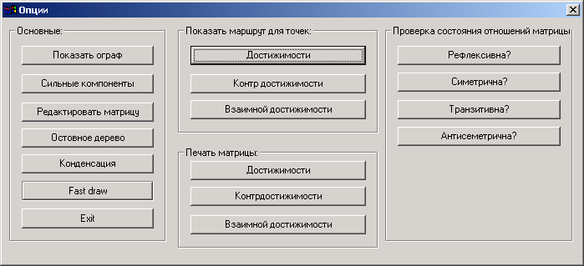

Результаты работы

Ораграф
Печатью данного ографа заниматься класс CMatrixView, для построения ему необходим входной класс матрицы CMatrix;
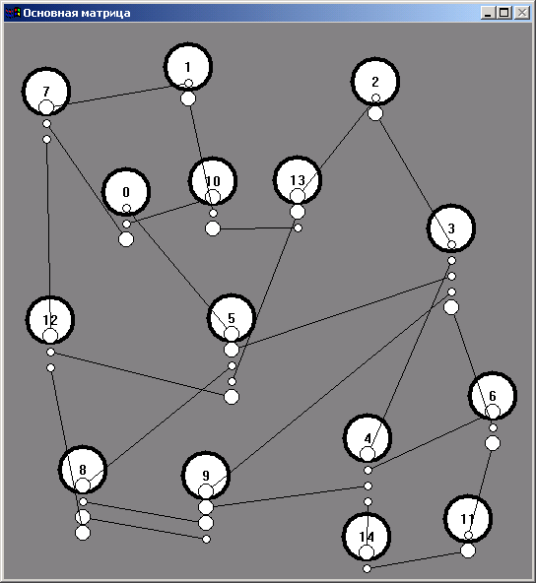

Программа печати матрицы межности заданного ографа
Отображением занимаеться класс CMatrixSimpleView, для построения необходим входной класс матрицы CMatrix;
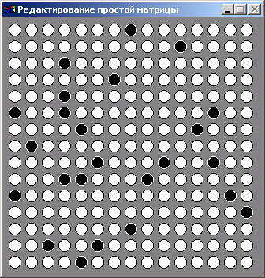

Программа определения достижимости вершин
Для вызова функции определния достижимости вершин достаточно обраться к CMatrix::IsPathExist(int nIndexFirstPoint,int nIndexSecondPoint); для отображения маршрута используется класс CMatrixView;
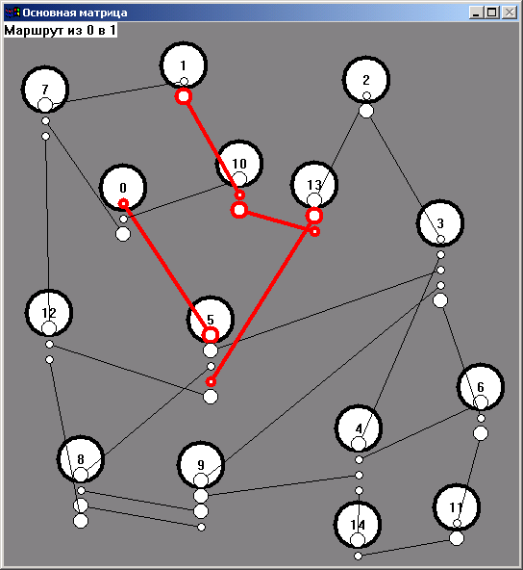

Определния контрдостижимости вершин
Для вызова функции определния контрдостижимости вершин достаточно обраться к CMatrix::IsPathExist(int nIndexFirstPoint,int nIndexSecondPoint); для отображения маршрута используется класс CMatrixView;
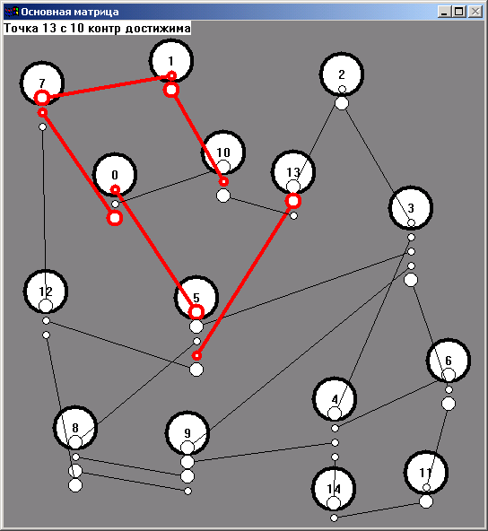

Взаимная достижимость
Для вызова функции определния взаимной достижимости вершин достаточно обраться к CMatrix::IsPathExist(int nIndexFirstPoint,int nIndexSecondPoint) два раза в прямом направлении и обратном; для отображения маршрута используется класс CMatrixView;
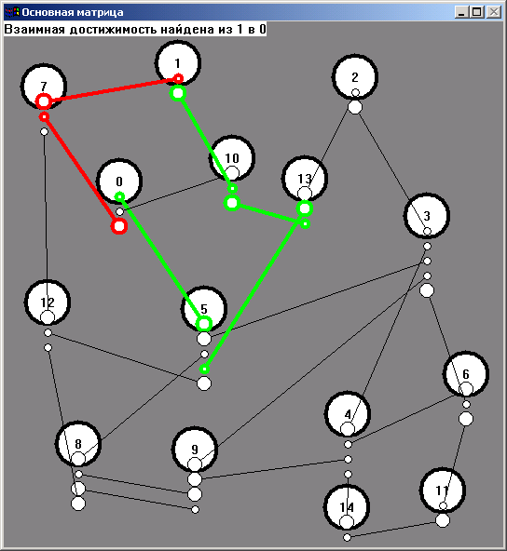

Печать матриц

Печать матрицы достижимости
Используется класс void CMatrixAccessible::CreateMatrixAccessible(CMatrix* pSource); для отображения используется класс CMatrixSimpleView;
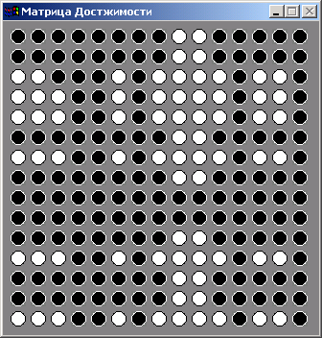

Печать матрицы контрдостижимости
Используется класс void CMatrixContAccessible :: CreateMatrixContAccessible (CMatrix* pSource); для отображения используется класс CMatrixSimpleView;
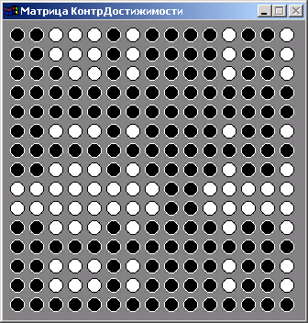

Печать матрицы взаимной достижимости
Используется класс void CMatrixDupeAccessible :: CreateMatrixDupeAccessible (CMatrix* pSource); для отображения используется класс CMatrixSimpleView;
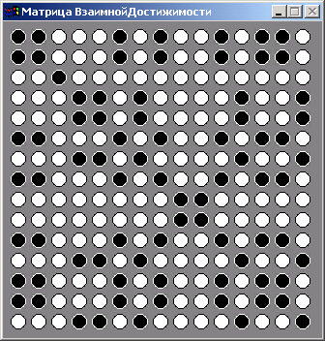

Программа проверка свойств отношений.

Рефлексивность (иррефлексивность)
Для проверки совйства антисимметричности достаточно вызвать BOOL CMatrixCheckProp::IsReflex()

Симметричность (асимметричность)
Для проверки совйства антисимметричности достаточно вызвать BOOL CMatrixCheckProp::IsSimetric()

Транзитивность
Для проверки совйства антисимметричности достаточно вызвать BOOL CMatrixCheckProp::IsTransetiv()

Антисимметричность
Для проверки совйства антисимметричности достаточно вызвать BOOL CMatrixCheckProp::IsAntiSimetric()

Программа печати сильных компонент
За создание списка сильных компонент отвечает класс CStrongList; для создания необходимо взызвать void CStrongList :: Create (CMatrix*pMatrix); для его отображения используется класс CMatrixView;
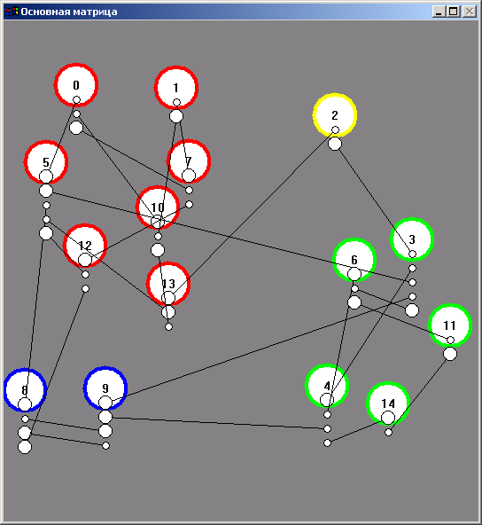

Программа печати конденсации заданного ографа.
Для создания конденсации необходимо создать класс CStrongList::Create(CMatrix*pSource), затем создать по его образу матризу CMatrix::Create(CStrongList*); и отобразить эту матрицу при помощи CMatrixView;
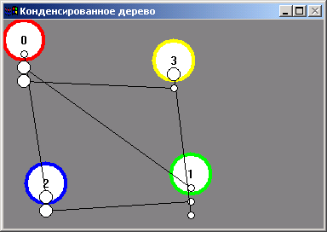

Программа нахождения и печати одного любого остовного дерева
Для создания остовного дерева используется void COstovTree :: Create (CMatrix*p,int nIndexPoint); для отображения void COstovTreeView :: Create (COstovTree*p);
